详细设计
目录
1.1编写目的 3
1.2背景 3
1.3定义 3
1.4参考资料 3
2需求规定 4
2.1前台管理 4
2.2后台管理 5
2.3输入/输出要求 6
3.1功能 7
3.2性能 7
3.3输人项 7
3.4输出项 8
3.5算法 8
3.6接口 8
3.7存储分配 8
3.8注释设计 8
3.9限制条件 8
4程序2（订单查询）设计说明 9
4.1功能 9
4.2性能 9
4.3输人项 9
4.4输出项 9
4.5算法 10
4.7存储分配 10
4.8注释设计 10
4.9限制条件 10
5程序3（购物车）设计说明 11
5.1功能 11
5.2性能 11
5.3输人项 11
5.4输出项 11
5.5算法 12
5.6接口 12
5.7存储分配 12
5.8注释设计 12
5.9限制条件 12
6程序4（登陆管理）设计说明 13
6.1功能 13
6.2性能 13
6.3输人项 14
6.4输出项 14
6.5算法 14
6.6接口 14
6.7存储分配 14
6.8注释设计 14
6.9限制条件 15
7程序5（产品管理）设计说明 15
7.1程序描述 15
7.2性能 15
7.3输人项 15
7.4输出项 15
7.5算法 15
7.6接口 16
7.7存储分配 16
7.8注释设计 16
7.9限制条件 16
8程序6（订单管理）设计说明 17
8.1功能 17
8.2性能 17
8.3输人项 17
8.4输出项 17
8.5接口 17
8.6存储分配 18
8.7注释设计 18
8.8限制条件 18
8.9测试计划 18
9程序7（支付管理）设计说明 19
9.1功能 19
9.2性能 19
9.3输人项 19
9.4输出项 19
9.5算法 20
9.6接口 20
9.7存储分配 20
9.8注释设计 20
9.9限制条件 20
10程序8（用户管理）设计说明 21
10.1程序描述 21
10.2功能 21
10.3性能 21
10.4输人项 21
10.5输出项 21
10.6算法 22
10.7接口 22
10.8存储分配 22
10.9注释设计 22
10.10限制条件 22

1.1编写目的
编写本详细设计目的是：在网上商城需求分析说明书、数据库设计说明书、概要设计的基础上，完成网上商城的结构设计，划分网上商城的功能模块并明确模块之间的关系，同时给出相关的用户界面设计。在下一阶段的开发中，开发人员员可参考此详细设计说明书，进行系统编码。在以后的软件测试以及软件维护阶段也可参考此说明书，以便于了解在详细设计过程中所完成的各模块设计结构，或在修改时找出在本阶段设计的不足或错误。

1.2背景
软件系统的名称：购物网站系统
1.3定义
1、Apache Tomcat6.0：系统所使用的应用服务器。
2、MYSQL：系统所使用的数据库管理系统。
3、SQL：一种用于访问、查询数据库的语言。
4、事务流：数据进入模块后可能有多种路径进行处理。
5、主键：数据库表中的关键域，值在表中唯一。
6、ROLLBACK（回滚）：数据库的错误恢复机制。
7、系统用户：商城游客、商城购买用户以及商城的管理员。
8、游客：未注册Beyond网上商城的网络用户。
9、PowerDesigner：数据库编辑软件。
1.4参考资料
《软件需求说明书》《概要设计说明书》

2需求规定

2.1前台管理
前台管理是对网上商城的购物车管理、用户注册、商品选择、订单管理、商品查询、商品评价、店铺管理、付款功能。对前台管理的人群主要分为两种角色：未注册该网上商城的网络用户，已注册该网上商城的会员用户。
未注册的网络用户可以浏览并搜索该网上商城的商品详细信息，店铺内容，可以将喜欢的商品放入自己的购物车。而已注册成为会员的用户除了未注册用户的功能外还增加了：管理自己的个人信息、购买购物车里的商品、管理自己的店铺以及店铺里面的商品。
1、购物车管理
购物车管理主要针对有购买欲望的注册和非注册用户，系统用户针对有购买欲望的商品放入购物车，可以对购物车已放入的商品进行添加或者删除，如果长时间未对自己的购物车里的商品进行处理，系统会自动记录购物车里的信息。
2、用户注册
用户注册是针对用户有实际购买需求，并对Beyond网上商城有一定的了解的用户，注册成为该网上商城的会员，需要填写的信息是用户名、用户密码以及联系邮箱，注册成功之后可以购买网上商城的商品，并可以在商城上开设自己的商品店铺。
3、商品选择、查询功能
商品的选择查询功能通常包括对时下各大网站的热卖商品、低价商品、团购商品、分类商品、以及对各种商品的查询功能。商品的查询可以分为商品名称查询和商品类别、商品的不同用途等方面进行查询。
4、订单管理
订单管理功能主要针对已成功注册成为Beyond网上商城的网络用户，商城买家可以对商品进行下单和在商城卖家还未对订单进行处理之前选择取消订单，商城卖家可以对购买该店铺商品的订单进行发货处理、订单完成并对未完成的订单进行修改删除等相关处理。
5、付款功能
付款功能需借助第三方交易系统，此系统中点击付款后，随机成功或失败，跳转到相应页面。
6、评价功能
评价功能主要是针对已成功在网上商城注册并成功购买商城店铺中商品的会员。可以同时对该商品进行评论，一旦品论提交之后不可修改和删除。
7、店铺管理功能
个人店铺管理功能主要针对在商城开设店铺的会员，该用户可以对自己的店铺里的商品进行上架、下架处理，以及商品信息的录入修改等。

2.2后台管理
后台管理模块中包括：商品类别管理、商品信息管理、会员信息管理、订单处理、系统维护、升级管理。
1、商品类别管理
商品类别管理主要针对商品管理员，管理员可以对商品进行类别的分类，可以增加商品类别，修改商品类别。
2、商品信息管理
商品信息管理主要针对管理员以及店铺店主，用户可以对商品添加、修改、删除商品信息，以及修改商品分类、在商城发布商品相关的促销广告等等。
3、会员信息管理
会员信息管理主要针对超级管理员等，管理员可以设置商品管理员，订单管理员的用户，
对不符合注册的用户进行修改或者冻结处理。
4、订单处理
订单处理主要针对两类用户，一类是前台用户，顾客可通过Web方式取消、修改自己提交的订单（在管理员确认前），查询自己提交的订单（随时）。如订单的状态在一定时限（如12个小时）后仍没有发生变化（“无效订单”状态除外），系统自动提醒管理员（如该订单变色，弹出提醒窗口等方式。订单状态发生变化，系统自动发E-mail给顾客）。另一类是后台管理用户，该类用户除了与前台用户相同的功能外，还增设了对其他会员用户的店铺的订单进行处理的功能，关闭有违禁商品销售的订单，冻结恶意下单的用户等等。
5、系统维护、升级
系统维护与升级管理。主要针对后台超级管理员。

2.3输入/输出要求
1、在数据输入的相关Web页面，须提供页面数据合法性校验，包括：对数据类型的检查、对日期类型数据的检查、对特定字符转码和字符长度的检查。
2、使用Web页面输出数据，包括页面显示的数据、可供下载或在线浏览的文档。对这类数据没有特殊要求。
2正常使用时不应出错，若运行时遇到不可恢复的系统错误，也必须保证数据库完好无损（采用回滚机制）。当系统出现错误时，系统会查找错误原因，并提示用户按照一定步骤继续完成操作或者重新开始操作，并保留错误信息以供查看。
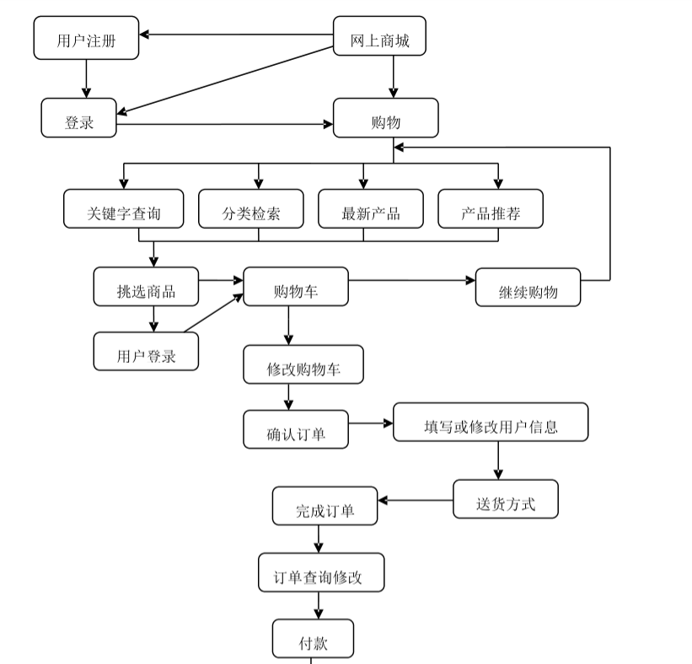

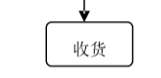

3.程序1（商品查询）设计说明

3.1功能
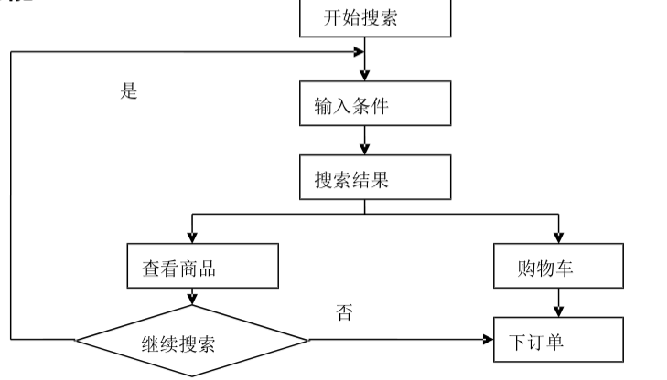

3.2性能
灵活性：窗口响应绝大部分的快捷菜单和控制面板操作。
时间特性：响应鼠标单击的时间在2-3秒之间。

3.3输人项
组合、模糊查询条件。

3.4输出项
标准的SQL语句，发送设置浏览区命令。

3.5算法
本部分没有采用自定义的算法。

3.6接口
硬件接口：主要就是TCP/IP层中的网络接口层软件接口：具体来说开发中可能使用到的ADO的常用对象有以下几个：
（1）连接对象（Connection）：用来连接数据库。
（2）记录集对象（RecordSet）：用来保存查询语句的返回结果。
（3）命令对象（Command）：用来执行SQL语句或者SQL Server的存储过程。
（4）参数对象（Parameter）：用来为存储过程或查询提供参数。

3.7存储分配
本程序在高级语言JAVA进行编码，直接的内存分配由JAVA运行时分配。

3.8注释设计
说明准备在本程序中安排的注释，如：在代码部分的适当位置会有中文代码注释。

3.9限制条件
（1）由于本系统的开发将是基于浏览器的B/S结构，所以浏览器端的语言使用HTML/CSS/JavaScript，服务器端的语言使用ASP（.NET），开发人员将不能用其他的开发语言（编写组件除外）。而数据库也将随之采用SQL Server2005。
（2）开发人员在编写代码的过程中需要严格按照软件工程的要求来进行，以利于接下来的测试和维护及升级。

4程序2（订单查询）设计说明

4.1功能
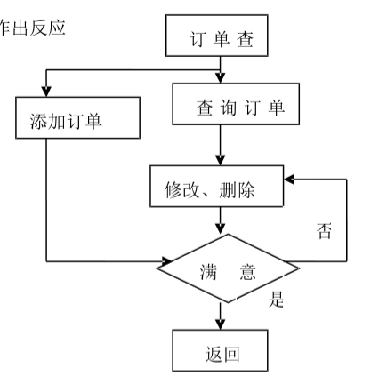

4.2性能
这是经常使用的一个模块，对性能要求在1-6秒内作出反应

4.3输人项
查询条件

4.4输出项
标准的SQL语句，发送设置浏览区命令。

4.5算法
本部分没有采用自定义的算法。
.硬件接口：主要就是TCP/IP层中的网络接口层软件接口：具体来说开发中可能使用到的ADO的常用对象有以下几个：
（1）连接对象（Connection）：用来连接数据库。
（2）记录集对象（RecordSet）：用来保存查询语句的返回结果。
（3）命令对象（Command）：用来执行SQL语句或者SQLServer的存储过程。
（4）参数对象（Parameter）：用来为存储过程或查询提供参数。

4.7存储分配
本程序在高级语言JAVA进行编码，直接的内存分配由JAVA运行时分配。

4.8注释设计
说明准备在本程序中安排的注释，在代码部分的适当位置会有中文代码注释。

4.9限制条件
（1）由于本系统的开发将是基于浏览器的B/S结构，所以浏览器端的语言使用HTML/CSS/JavaScript，服务器端的语言使用ASP（.NET），开发人员将不能用其他的开发语言（编写组件除外）。而数据库也将随之采用SQLServer2005。
（2）开发人员在编写代码的过程中需要严格按照软件工程的要求来进行，以利于接下来的测试和维护及升级。

5程序3（购物车）设计说明

5.1功能
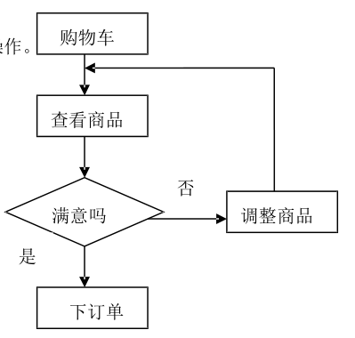

5.2性能
用户选中所需要购买商品，点击订购的产品后出现订购商品的界面，输入好你的姓名单位，数量，联系方式，备注后再按确定，订单信息就会写入数据库完成订购操作。

5.3输人项
输入的数据是用户执行的各种操作，包括鼠标、键盘等操作。

5.4输出项
输出是从数据库中读取的数据，或错误警告信息。

5.5算法
本部分未采用自定义的算法。

5.6接口
硬件接口：主要就是TCP/IP层中的网络接口层
软件接口：具体来说开发中可能使用到的ADO的常用对象有以下几个：
（1）连接对象（Connection）：用来连接数据库。
（2）记录集对象（RecordSet）：用来保存查询语句的返回结果。
（3）命令对象（Command）：用来执行SQL 语句或者SQL Server的存储过程。
（4）参数对象（Parameter）：用来为存储过程或查询提供参数。

5.7存储分配
本程序在高级语言JAVA进行编码，直接的内存分配由JAVA运行时分配。

5.8注释设计
说明准备在本程序中安排的注释，如：
（1）在代码部分的适当位置会有中文代码注释。

5.9限制条件
（1）由于本系统的开发将是基于浏览器的B/S结构，所以浏览器端的语言使用HTML/CSS/JavaScript，服务器端的语言使用ASP（.NET），开发人员将不能用其他的开发语言（编写组件除外）。而数据库也将随之采用SOL Server2005。
（2）开发人员在编写代码的过程中需要严格按照软件工程的要求来进行，以利于接下来的测试和维护及升级。

6程序4（登陆管理）设计说明

6.1功能
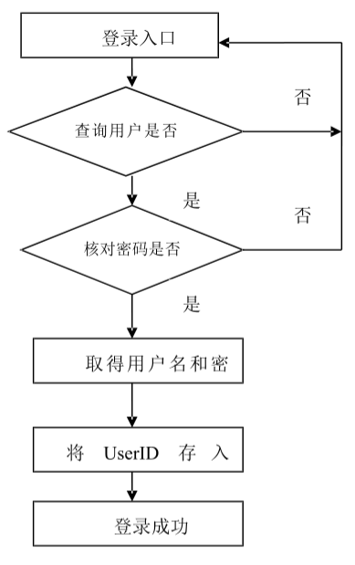

6.2性能
灵活性：窗口响应绝大部分的快捷菜单和控制面板操作
时间特性：响应鼠标单击的时间在2-3秒之间

6.3输人项
输入用户名和密码。

6.4输出项
输出是从数据库中读取的数据，或错误警告信息。

6.5算法
本部分没有采用自定义的算法。

6.6接口
硬件接口：主要就是TCP/IP层中的网络接口层
软件接口：具体来说开发中可能使用到的ADO的常用对象有以下几个：
（1）连接对象（Connection）：用来连接数据库。
（2）记录集对象（RecordSet）：用来保存查询语句的返回结果。
（3）命令对象（Command）：用来执行SQL语句或者SQLServer的存储过程。
（4）参数对象（Parameter）：用来为存储过程或查询提供参数。

6.7存储分配
本程序在高级语言JAVA进行编码，直接的内存分配由JAVA运行时分配。

6.8注释设计
说明准备在本程序中安排的注释，如：
a.在代码部分的适当位置会有中文代码注释。

6.9限制条件
（1）由于本系统的开发将是基于浏览器的B/S结构，所以浏览器端的语言使用HTML/CSS/JavaScript，服务器端的语言使用ASP（.NET），开发人员将不能用其他的开发语言（编写组件除外）。而数据库也将随之采用SQL Server2005。
（2）开发人员在编写代码的过程中需要严格按照软件工程的要求来进行，以利于接下来的测试和维护及升级。

7程序5（产品管理）设计说明

7.1程序描述
实现对站内商品进行划分类别，定期更新管理商品，进行添加、删除操作。

7.2性能
灵活性：窗口响应绝大部分的快捷菜单和控制面板操作时间特性：响应鼠标单击的时间在2-3秒之间

7.3输人项
商品名称

7.4输出项
商品信息

7.5算法
本部分没有采用自定义的算法。

7.6接口
硬件接口：主要就是TCP/IP层中的网络接口层软件接口：具体来说开发中可能使用到的ADO的常用对象有以下几个：
（1）连接对象（Connection）：用来连接数据库。
（2）记录集对象（RecordSet）：用来保存查询语句的返回结果。
（3）命令对象（Command）：用来执行SQL语句或者SQL Server的存储过程。
（4）参数对象（Parameter）：用来为存储过程或查询提供参数。

7.7存储分配
本程序在高级语言JAVA进行编码，直接的内存分配由JAVA运行时分配。

7.8注释设计
说明准备在本程序中安排的注释，如：
a.在代码部分的适当位置会有中文代码注释。

7.9限制条件
（1）由于本系统的开发将是基于浏览器的B/S结构，所以浏览器端的语言使用HTML/CSS/JavaScript，服务器端的语言使用ASP（.NET），开发人员将不能用其他的开发语言（编写组件除外）。而数据库也将随之采用SQL Server2005。
（2）开发人员在编写代码的过程中需要严格按照软件工程的要求来进行，以利于接下来的测试和维护及升级。

8程序6（订单管理）设计说明

8.1功能
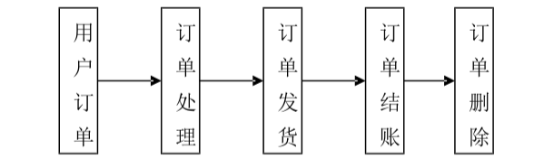

8.2性能
说明对该程序的全部性能要求，包括对精度、灵活性和时间特性的要求。
灵活性：窗口响应绝大部分的快捷菜单和控制面板操作时间特性：响应鼠标单击的时间在2-3秒之间

8.3输人项
输入的数据是用户执行的各种操作，包括鼠标、键盘等操作。

8.4输出项
输出是从数据库中读取的数据，或错误警告信息。

8.5接口
硬件接口：主要就是TCP/IP层中的网络接口层软件接口：具体来说开发中可能使用到的ADO的常用对象有以下几个：
（1）连接对象（Connection）：用来连接数据库。
（2）记录集对象（RecordSet）：用来保存查询语句的返回结果。
（3）命令对象（Command）：用来执行SQL语句或者SQLServer的存储过程。
（4）参数对象（Parameter）：用来为存储过程或查询提供参数。

8.6存储分配
根据需要，说明本程序的存储分配。
本程序在高级语言JAVA进行编码，直接的内存分配由JAVA运行时分配。

8.7注释设计
说明准备在本程序中安排的注释，如：
b.加在模块首部的注释；c.加在各分枝点处的注释；d.对各变量的功能、范围、缺省条件等所加的注释；e.对使用的逻辑所加的注释等等。

8.8限制条件
（1）由于本系统的开发将是基于浏览器的B/S结构，所以浏览器端的语言使用HTML/CSS/JavaScript，服务器端的语言使用ASP（.NET），开发人员将不能用其他的开发语言（编写组件除外）。而数据库也将随之采用SQL Server2005。
（2）开发人员在编写代码的过程中需要严格按照软件工程的要求来进行，以利于接下来的测试和维护及升级。

8.9测试计划
说明对本程序进行单体测试的计划，包括对测试的技术要求、输入数据、预期结果、进度安排、人员职责、设备条件驱动程序及桩模块等的规定。
测试日期、测试人员安排请参考测试计划，测试用例的具体内容，请参考测试用例说明。

9程序7（支付管理）设计说明

9.1功能
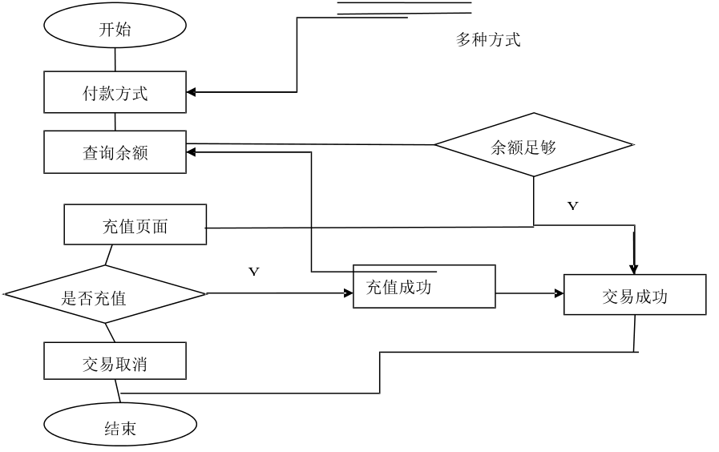

9.2性能
灵活性：窗口响应绝大部分的快捷菜单和控制面板操作；时间特性：响应鼠标单击的时间在2-3秒之间。

9.3输人项
输入的数据是用户执行的各种操作，包括鼠标、键盘等操作。

9.4输出项
输出是从数据库中读取的数据，或错误警告信息。

9.5算法
本部分没有采用自定义的算法。

9.6接口
.硬件接口：主要就是TCP/IP层中的网络接口层软件接口：具体来说开发中可能使用到的ADO的常用对象有以下几个：
（1）连接对象（Connection）：用来连接数据库。
（2）记录集对象（RecordSet）：用来保存查询语句的返回结果。
（3）命令对象（Command）：用来执行SQL语句或者SQL Server的存储过程。
（4）参数对象（Parameter）：用来为存储过程或查询提供参数。

9.7存储分配
本程序在高级语言JAVA进行编码，直接的内存分配由JAVA运行时分配。

9.8注释设计
说明准备在本程序中安排的注释，如在代码部分的适当位置会有中文代码注释。

9.9限制条件
（1）由于本系统的开发将是基于浏览器的B/S结构，所以浏览器端的语言使用HTML/CSS/JavaScript，服务器端的语言使用ASP（.NET），开发人员将不能用其他的开发语言（编写组件除外）。而数据库也将随之采用SQL Server2005。
（2）开发人员在编写代码的过程中需要严格按照软件工程的要求来进行，以利于接下来的测试和维护及升级。

10程序8（用户管理）设计说明

10.1程序描述
管理员可以对已注册用户进行删除、修改信息、查询等不同功能

10.2功能
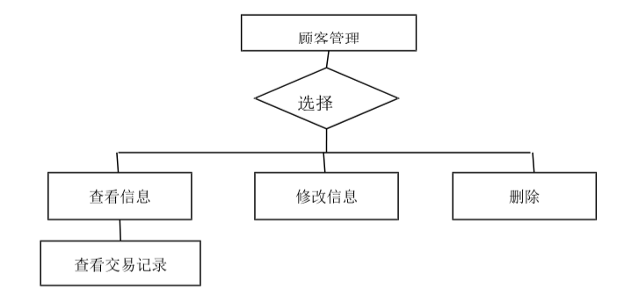

10.3性能
灵活性：窗口响应绝大部分的快捷菜单和控制面板操作；时间特性：响应鼠标单击的时间在2-3秒之间。

10.4输人项
输入的数据是用户执行的各种操作，包括鼠标、键盘等操作。

10.5输出项
输出是从数据库中读取的数据，或错误警告信息。

10.6算法
本部分没有采用自定义的算法。

10.7接口
硬件接口：主要就是TCP/IP层中的网络接口层软件接口：具体来说开发中可能使用到的ADO的常用对象有以下几个：
（1）连接对象（Connection）：用来连接数据库。
（2）记录集对象（RecordSet）：用来保存查询语句的返回结果。
（3）命令对象（Command）：用来执行SQL语句或者SQL Server的存储过程。
（4）参数对象（Parameter）：用来为存储过程或查询提供参数。

10.8存储分配
本程序在高级语言JAVA进行编码，直接的内存分配由JAVA运行时分配。

10.9注释设计
说明准备在本程序中安排的注释，如在代码部分的适当位置会有中文代码注释。

10.10限制条件
（1）由于本系统的开发将是基于浏览器的B/S结构，所以浏览器端的语言使用HTML/CSS/JavaScript，服务器端的语言使用ASP（.NET），开发人员将不能用其他的开发语言（编写组件除外）。而数据库也将随之采用SQL Server2005。
（2）开发人员在编写代码的过程中需要严格按照软件工程的要求来进行，以利于接下来的测试和维护及升级。

